1.环境搭建参考： <https://blog.csdn.net/weixin_51068353/article/details/151969007?spm=1001.2014.3001.5502>

2.导入示例 04_USART_Printf

进行修改，根据v2的引脚定义进行更改。

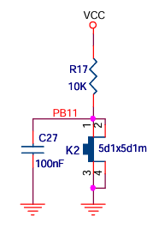

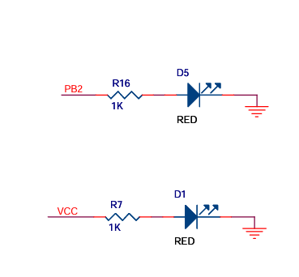

按键定义：

/* tamper push-button */

#define TAMPER_WAKEUP_KEY_PIN GPIO_PIN_11

#define TAMPER_WAKEUP_KEY_GPIO_PORT GPIOB

#define TAMPER_WAKEUP_KEY_GPIO_CLK RCU_GPIOB

#define TAMPER_WAKEUP_KEY_EXTI_LINE EXTI_0

#define TAMPER_WAKEUP_KEY_EXTI_PORT_SOURCE EXTI_SOURCE_GPIOB

#define TAMPER_WAKEUP_KEY_EXTI_PIN_SOURCE EXTI_SOURCE_PIN0

#define TAMPER_WAKEUP_KEY_EXTI_IRQn EXTI0_IRQn

LED定义：

/* eval board low layer led */

#define LED1_PIN GPIO_PIN_2

#define LED1_GPIO_PORT GPIOB

#define LED1_GPIO_CLK RCU_GPIOB

修改主程序的代码逻辑，只使用一个led1显示串口发送。

**串口配置 (USART0 - EVAL_COM0)**

**硬件连接：**

•USART模块：USART0

•时钟：RCU_USART0

**引脚配置：**

**TX引脚 (发送)**：

•GPIO端口：GPIOB

•引脚：PIN_15 (PB15)

•复用功能：AF_8

•时钟：RCU_GPIOB

•模式：复用推挽输出，上拉，25MHz速度

**RX引脚 (接收)**：

•GPIO端口：GPIOA

•引脚：PIN_8 (PA8)

•复用功能：AF_2

•时钟：RCU_GPIOA

•模式：复用推挽输入，上拉，25MHz速度

**串口参数：**

•波特率：115200

•数据位：8位（默认）

•停止位：1位（默认）

•校验位：无（默认）

•收发使能：接收和发送都使能

详情参考视频：